Лекция ЭТИЛЕН

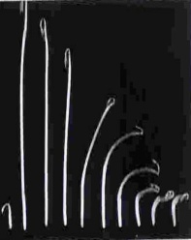Этилен – первый из обнаруженных газообразных гормонов растений. Этилен выполняет в жизненном цикле растений многообразные функции, среди которых контроль развития проростка, созревание плодов, старения и опадения цветков и листьев. Этилен называют также гормоном стресса, так как он участвует в реакции растений на биотический и абиотический стресс, и синтез его в органах растений усиливается в ответ на разного рода повреждения. Кроме этого, являясь летучим газообразным веществом, этилен осуществляет быструю коммуникацию между разными органами растений и между растениями в популяции, что важно, в частности, при развитии стресс-устойчивости.

К числу наиболее известных функций этилена относится развитие так называемого тройного ответа у этиолированных (выращенных в темноте) проростков при обработке этим гормоном. Тройной ответ включает в себя три реакции: укорочение и утолщение гипокотиля, укорочение корня и усиление апикального крючка (резкий изгиб верхней части гипокотиля). Именно с тройным ответом связана история открытия этилена как регулятора роста растений.

Биосинтез этилена.

Биосинтез этилена имеет место во всех органах и тканях растений на всех стадиях жизненного цикла и усиливается при стрессе (поранение, атака патогенна) и на некоторых стадиях (проросток, старение). Кроме того, биосинтез этилена регулируется циркадными ритмами (уровень достигает максимума в полдень), а также некоторыми другими фитогормонами (ЦК и ИУК стимулируют биосинтез этилена, а ГБ снижают его уровень).

Синтез этилена в растениях начинается с аминокислоты метионина. Взаимодействуя с АТФ, образуется S-аденозилметионин. (Этот интермедиат используется не только в биосинтезе этилена, но и при синтезе полиаминов и др. соединений. Обычно S-аденозилметионин является донором метильных группировок).

S-аденозилметионин превращается в 1-аминоциклопропан-1-карбоксилат (*АСС*) с помощью *АСS*-синтазы. Количество образовавшегося этилена зависит от экспрессии гена *АCS*-синтазы. Белки *АCS* являются короткоживущими (от 20 мин до 2 часов). За их стабильность отвечает С-концевой домен, который является мишенью для убиквитин-зависимой протеасомной деградации. Основным путем стабилизации *АCS*-белков является их фосфорилирование по консервативнм остаткам Ser в С-концевых доменах, которое делает невозможным присоединение убиквитин-лигазы. Фосфорилирование осуществляют Са2+-зависимые протеинкиназы *CDPK*, а также МАРК, активность которых у растений повышается при стрессовых воздействиях и поранении, что приводит в свою очередь к активации биосинтеза этилена.

Рецепция и передача сигнала.

Основными компонентами пути передачи синала при ответе на этилен являются:

1. Рецепторы этилена названы *ETR1, ETR2, ERS1, ERS2 и EIN4*.
2. Компоненты МАР-киназного каскада: протеинкиназы *CTR1, МКК9, МРК3 и МРК6.*
3. Белок *EIN2*.
4. Транскрипционный фактор *EIN3*.
5. Компоненты убиквитин-лигазного комплекса *EBF1* и *2*.
6. 5'-3'-экзорибонуклеаза *EIN5*.
7. Транскрипционные факторы *ERF*.

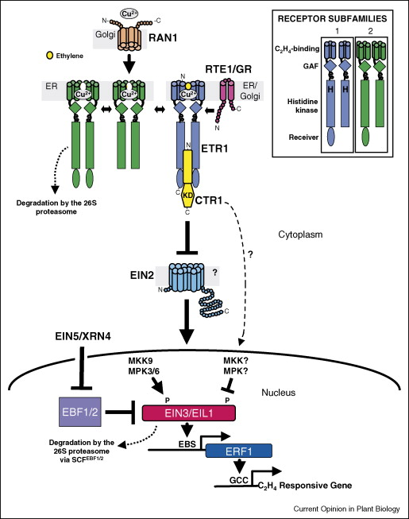 У *Arabidopsis* обнаружено небольшое генное семейство белков-рецепторов этиленового сигнала. По фенотипическому проявлению гены были названы *ETR1*, *ETR2* (ethylene-resistant), *EIN4* (ethylene-insensitive), *ERS1* и *ERS2*. Это трансмембранные белки, локализованные на мембранах эндоплазматической сети и аппарата Гольджи. Для связывания молекулы этилена необходим атом меди, который является кофактором этиленовых рецепторов. Кроме того, рецепторы этилена оказались двухкомпонентными гистидин-киназамами и участвуют как в процессе автофосфорилирования так и в фосфорилировании других белков. Рецепторный белок находится в комплексе с серин/треонин-киназой *CTR1*. Ближайшим мессенждером является мембранный белок *EIN3*.

В отличие от других гормонов, при рецепции этилена использует механизм негативной регуляции. В отсутствие этилена рецепторный белковый комплекс находится в активном состоянии. При этом физиологический ответ на этилен подавляется. При связывании этилена рецептор переходит в неактивное состояние, деградирует с помощью 26S-протеосомы и ответ оказывается "разрешенным".

Пути восприятия этилена в растении продублированы несколькими рецепторами, поэтому получить полностью нечувствительные к нему растения достаточно трудно. Для этого необходимо, чтобы растение оказалось мутантным по 4-5 генным локусам одновременно.

Белок *CTR1* локализован в эндоплазматической сети. Это серин/треонин-киназа, содержащая домен для связи с этиленовыми рецепторами и С-концевой каталитический домен и тоже является негативным регулятором ответа на этилен и инактивирует нижележащие компоненты пути передачи сигнала. При связывании этилена происходит диссоциация *CTR1* от рецепторов, что приводит к инактивации каталитического домена *CTR1* и снятию негативной регуляции пути передачи сигнала.

Важную роль в инактивации свободного белка *CTR1* играют фосфатидные кислоты. Показано, что фосфатидные кислоты связываются с киназным доменом *CTR1*, блокируя его каталитическую активность. Выработка фосфатидных кислот в тканях растений повышается при биотических и абиотических стрессах, когда активация на этилен становится наиболее актуальной.

Мишенями *CTR1* являются:

- *EIN2* – белок с неизвестной функцией, играющий ключевую роль в передаче сигнала при ответе на этилен;

- этилен-зависимые транскрипционные факторы *EIN3*/*EIL1*;

- нижележащие компоненты МАР-киназного каскада.

Белок с неизвестной функцией *EIN2* – наиболее «узкое место» в передаче этиленового сигнала. Потеря функций этого белка у мутантов приводит к полной потере чувствительности к этилену.

Этилен-зависимые транскрипционные факторы *EIN3* и *EIL1* являются позитивными регуляторами пути передачи этиленового сигнала и действуют ниже белка *EIN2*. В настоящее время изучено два гена, экспрессия которых напрямую активируется транскрипционными факторами *EIN3*/*EIL1*:

1. Ген *ERF1*, кодирующий одноименный транскрипционный фактор, который в свою очередь контролирует экспрессию различных этилен-регулируемых генов (в основном генов, участвующий в ответе на биотический стресс, а также на разные виды абиотических: поранение, высокую температуру, высыхание и т.д.; а также позитивно регулируют экспрессию генов, участвующих в контроле созревания плодов).
2. Гены *EBF1* и *EBF2*, кодирующие F-бокс-содержащие белки, посредством которых осуществляется протеасомная деградация *EIN3*/*EIL1*.
3. Гены, участвующие в контроле старения и программируемой клеточной смерти.

Физиологические эффекты

1. Развитие проростка.

Функция этилена в раннем развитии проростка связана с «тройным ответом», который развивается у проростка в темноте. Наиболее важной частью тройного ответа является образование апикального крючка, который необходим для защиты ПАМ от механических повреждений о почву. При развитии апикального крючка происходит изменение ориентации микротрубочек цитоскелета и в результате изменение расположения целлюлозных микрофибрилл с поперечного на продольное.

1. Защита растений от абиотического стресса.

Значительная часть генов, контролирующих ответ растений на стресс, регулируется этилен-зависимыми транскрипционными факторами *ERF*.

Один из примеров – гены глутатион-S-трансфераз (*GST*). Это обширная группа многофункциональных белков, выполняющих как каталитические, так и неэнзиматические функции в защите растений (например, *GST1* катализирует расщепление органических гидропероксидов, а также участвуют в детоксикации ряда гербицидов).

Транскрипционные факторы *ERF* могут также взаимодействовать с последовательностями *DRE*/ *CRT* (Dehydration Responsive Element/ Cold-Repeat Element)/ Например, к этой группе относятся гены, кодирующие белки *LEA*- гидрофильные белки, защищающие от высыхания.

1. Защита растений от патогенов.

Жизнь растений происходит в постоянной борьбе с патогенами – бактериями, вирусами, грибами, нематодами, растительноядными насекомыми. При заражении происходит распознавание патогенна растением, что приводит к активации специальных сигнальных путей и синтезу большого количества защитных молекул.

Один из самых эффективных способов защиты, возникающих при первичном проникновении патогенна в растительный организм – реакция сверхчувствительности (*HR*), ассоциированная с образованием в месте инвазии некрозов, ограничивающих распространение патогенна. Наиболее важным событием в развитии HR является связывание определенных белков патогенна (Avr) *R*-белками растения, которые представляют собой рецепторные *Ser*/*Thr* протеинкиназы, которые фосфорилируют и активируют компоненты сигнального пути, приводящего к развитию устойчивости.

При развитии реакции *HR* активируется синтез сигнальных молекул, вызывающих системную устойчивость растений к патогенам. Одним из таких сигналов является этилен. Биосинтез этилена усиливается при разно рода механических повреждениях растения, в том числе при повреждениях, вызванных патогенами. В дальнейшем его синтез продолжается в тканях вокруг некротических очагов, возникающих при развитии *HR*. Этилен принимает непосредственное участие в образовании некрозов при *HR* за счет стимуляции апоптоза, а также в развитии системной устойчивости растений к патогенам.

Помимо локального ответа на патоген, в растительном организме активируются механизмы системно иммунитета, которые могут предохранить растение от последующих атак патогенна. Это явление называют системной приобретенной устойчивостью (*SAR*). Развитие *SAR* связано с синтезом большого количества сигнальных молекул, основной из которых является салициловая кислота, которая индуцирует экспрессию генов, связанных с развитием доловременного иммунитета. Роль в передаче сигналов при развитии *SAR* также играют этилен и жасмонаты. Итогом развития *SAR* является активация экспрессии генов PR-белков (хитиназы, глюканазы).

Помимо *SAR* у растений имеется еще один вид системной защиты –*ISR*, который индуцируется в ответ на непатогенные микроорганизмы – например, на ризосферные бактерии. Механизмы ISR отличаются от механизмов *SAR* – в частности, реакция *ISR* не связана с повышением концентрации салициловой кислоты и синтезом *PR*-белков. Основными сигнальными молекулами *ISR* являются этилен и жасмонаты, которые в свою очередь активируют синтез белков дефенсинов.

1. Созревание плодов.

Созревание плодов – генетически обусловленный процесс, в контроле которого задействовано большое количество генов. Уровень биосинтеза этилена закономерно повышается в созревающих плодах за счет усиления экспрессии генов *ACS*.

Основная функция этилена в созревании плодов заключается в позитивной регуляции экспрессии генов, кодирующих ферменты гидролиза полисахаридов, что приводит к размягчению тканей: ген *Е3*, продуктом котороо является пектиназа, гены *LeEXP,* кодирующие экспансины – ферменты, которые разрушают водородные связи между целлюлозными микрофибриллами клеточной стенки.

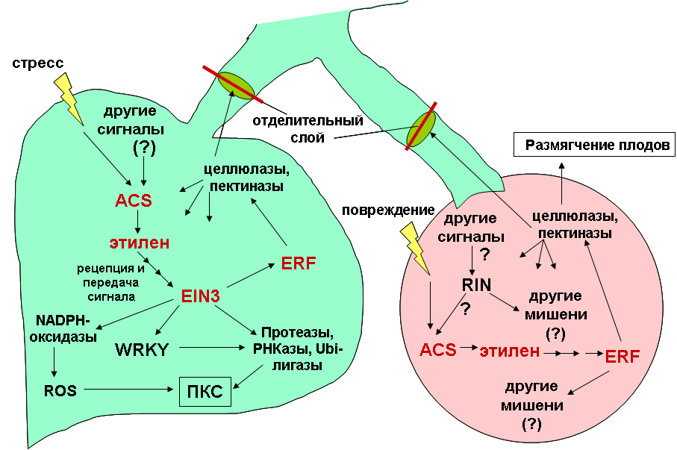Являясь газообразным гормоном, этилен может свободно диффундировать между плодами, вызывая «цепную реакцию» их созревания. Биосинтез этилена резко повышается при механических повреждениях и поражении патогенами – именно вследствие этого одно побитое или гнилое яблоко может испортить весь мешок.

1. Старение и программируемая клеточная смерть.

ПКС – генетически обусловленная гибель клеток, которая может быть онтогенетической, патоген-индуцируемой и стресс-индуцируемой.

Генетически обусловленное старение органов растения относят к медленно развивающейся онтогенетической ПКС, кроме того, процессы старении усиливаются при различных стрессах. Наиболее изучены механизмы старения листа. При старении листа прекращается экспрессия генов, контролирующих фотосинтез, и усиливается экспрессия генов группы *SAG* – к этой группе относятся, в частности, гены эндопротеаз, участвующих в разрушении белков, РНКаз, участвующих в деградации мРНК, а также гены, кодирующие компоненты системы убиквитинирования. Также старения листьев сопровождается повышением концентрации веществ группы *ROS*, которые окисляют белки и вызывают повреждения различных органелл (хлоропластов).

Наиболее известными маркерами старения и ПКС у растений являются каспазы – группа эндопротеаз, расщепляющих разнообразные белки по остаткам аспарагиновой кислоты. В норме эти белки находятся в центральной вакуоли, при индукции ПКС вакуоль деградирует, что приводит к выходу каспаз и других литических ферментов в цитоплазму. Значительная часть каспаз в вакуоли находится в неактивной форме, одним из ранних событий ПКС является активация каспаз путем автокатализа. Эта дополнительная каталитическая активность каспаз делает их основными регуляторами ПКС у растений. Экспрессия генов каспаз позитивно регулируется етиленом и зависит от активности транскрипционных факторов *EIN3/EIL*.

Непосредственными регуляторами экспрессии генов *SAG* также являются транскрипционные факторы *WRKY*- специфичная для растений группа транскрипционных факторов, которые играют роль в контроле экспрессии генов, связанных главным образом с ответом на стресс. Экспрессия генов *WRKY* усиливается в ответ на разные виды абиотических стрессов и регулируется этиленом и АБК.

1. Опадение листьев, цветков и плодов.

Помимо процессов ПКС, при старении органов растения активизируются процессы, приводящие к их отделению от растительного организма. Этилен называют «гормоном листопада», так как одной из его функций является контроль сезонно опадения листьев, а также неопыленных цветов и созревших плодов.

Для опадения необходимо формирование отделительного слоя клеток в черешке (он формируется заранее, при морфогенезе соответствующего органа) и в дальнейшем ослабление клеточных стенок у клеток отделительного слоя (это – этилен-зависимый процесс). Ослабление клеточных стенок зависит от активности ряда ферментов, таких как целлюлозы и полиалактуроназы. Экспрессия генов этих гидролитических ферментов стимулируется этилен и зависит от транскрипционных факторов *ERF*.

Антагонистами этилена в контроле опадания листьев являются ауксины. При нормальной жизнедеятельности листа в нем синтезируются ауксины, которые транспортируются через черешок в стебель. В процессе старения синтез ауксинов в листовой пластинке прекращается, что делает лист более чувствительным к этилену и стимулирует ослабление клеточных стенок в клетках отделительного слоя. Действительно, при отделении листовых пластинок, которые являются основным местом синтеза ауксинов, черешки быстро опадают. Тем не менее ауксины в высокой концентрации могут также быть индукторами опадения листьев (например, сильный синтетический ауксин 2,4,5-трихлорфеноксиуксусная кислота использовалась в качестве дефолианта во Вьетнамской войне). Это явление связано с ауксин-зависимой стимуляцией биосинтеза этилена.

Итак, этилен – один из самых маленьких и мобильных гормонов растений, играющий ключевую роль в защите от разнообразных стрессов, а также в процессах старения. Особенностью передачи сигнала этилена является очень большое количество последовательно действующих компонентов, а также наличие нескольких репрессоров ответа.

7. Этилен и цветение ананасов.

Цветение ананасов (как и других растений из семейства бромелиевых) можно вызвать обработкой этиленом. В природе бромелиевые цветут, когда им удается набрать некоторый "критический" размер. Но в промышленной культуре это свойство не очень полезно: растения цветут и плодоносят не одновременно.

К счастью, цветение ананасов можно регулировать. В оранжереях Санкт-Петербурга царские садовники применяли такой прием: ананасы вынимали из горшка и несколько дней подвешивали корнями кверху. Механический стресс (подвешивание) вызывает синтез этилена, и именно этот газ вызывает цветение ананасов. Вопрос лишь в том как добыть этилен и массово обработать им ананасы на плантациях, что бы все они одновременно зацвели.

На Гавайских островах среди ананасов расставляли плошки с нефтепродуктами и поджигали. При неполном сгорании получаются небольшие порции этилена (которых, впрочем, вполне достаточно для стимуляции цветения). На Кубе ананасы поливали карбидной водой. Карбид кальция при взаимодействии с водой дает ацетилен, микрофлора почвы восстанавливает его до этилена, что и нужно для цветения ананасов. Можно рекомендовать поместить горшок с ананасом в полиэтиленовый пакет вместе со спелым бананом и плотно завязать его.

Но в современном сельском хозяйстве эти методы практически не применяют. Существуют химические агенты (например, этрел), которые сами разрушаются в организме растения с образованием этилена. Именно этими препаратами обрабатывают ананасы.

Стимуляция образования цветков не характерна для этилена. Скорее, дело не в этилене, а в эволюционных связях и экологии бромелиевых.

Представители этого семейства распространены в тропиках и субтропиках обеих Америк. Подавляющее большинство бромелиевых обитает на деревьях. Эпифитные бромелиевые ведут необычный образ жизни. Главный поглощающий орган у них не корень, а лист. Из листьев бромелиевые образуют плотную воронку, в которой скапливается дождевая вода, пыль и листовой опад, выводят свое потомство комары и лягушки, обитающие в десятках метров от поверхности почвы. Бромеливые создают резервуары воды на большой высоте с уникальной биотой, развивающийся в них. Из резервуара листья впитывают минеральные соли, отсюда же растения "пьют", когда наступает засушливое время. Без воды в розетке листьев бромеливые существовать не могут. Когда растения вырастают достаточно крупными, они образуют цветонос в самом центре розетки. Разумеется, это происходит в сухой сезон. Розетки в которой развился цветонос и плоды с семенами быстро отмирают и вокруг нее через некоторое время появляются вегетативные потомки - детки. У всех бромелиевых этилен вызывает цветение в нехарактерное время года.

Такой уникальный механизм регуляции цветения можно объяснить исходя из следующей схемы событий. Если по какой-то причине растение потеряло вертикальную ориентацию розетки (ее наклонило животное или растение упало вместе с веткой) это событие может стать фатальным для растения: листья больше не могут быть резервуаром для воды.. Механическое воздействие параллельно вызывает образование этилена. При угрозе гибели обычно интенсифицируются процессы размножения. Таким образом, процесс образования этилена и необходимость размножения совпадают по времени. В этой ситуации этилен может служить сигналом к ускоренному зацветанию. Представители бромелиевых цветут и образуют одновременно боковые побеги (молодые розетки будут правильно ориентированы).

Хотя у ананасов вода не задерживается в розетках и они освоили наземный образ жизни, этилен все еще вызывает такой же ответ, какой был у эпифитных предков ананаса.